KO Donja Tara; kat.parcela br. 230/2

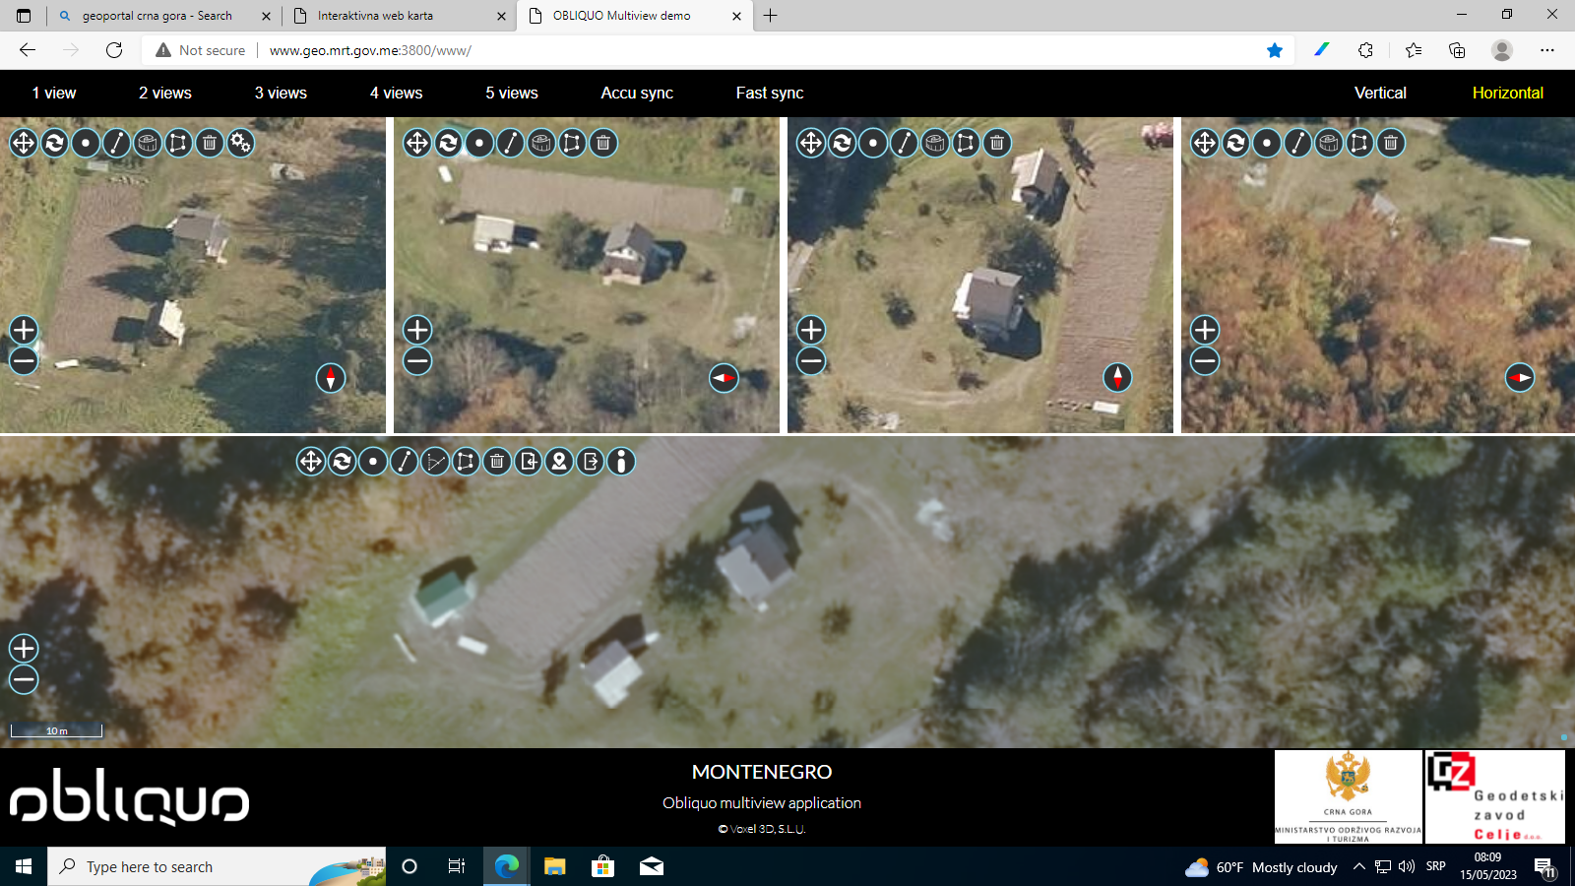

KO Kolašin; kat.parcela br. 16/3

